Hier in Leipzig habe ich meine beste und einzigartige Therapie gegen Stress gefunden: durch die Passagen zu gehen. Direkt neben dem DACHL-Hotel liegt meine Lieblingspassage, die älteste Ladenpassage in Leipzig zugleich: der Speck’s Hof. Durch den Hof zu gehen ist für mich wie ein Spaziergang durch die Welt der Kunst und des Lichts. Den drei Lichthöfen mit ihren herrlichen Glasdecken und kunsthandwerklichen Kostbarkeiten kann niemand widerstehen.

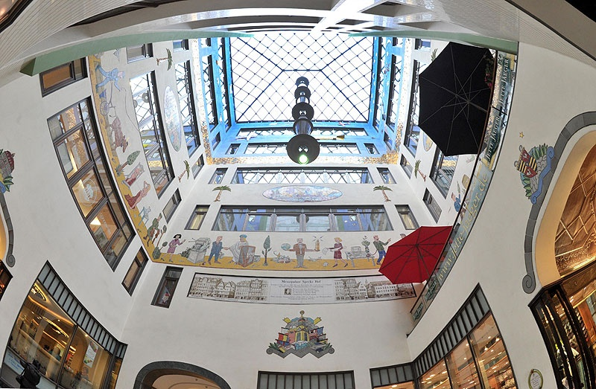

Auch die Klangschale und die Laser-Uhr dienen dazu, diese Passagen von anderen Passagen in Leipzig zu unterscheiden. Die Klangschale, die eine Nachbildung aus der Ming Dynastie ist, wird „singen“, wenn man die Griffe in die Hand nimmt und kräftig hin und her reibt. Ein Stück von der entfernten asiatischen Kultur. Ein Stück von zu Hause finde ich hier auch in der Mitte Leipzigs. Wie kann ich mich in diesen bewundernswerten Hof nicht verlieben?

